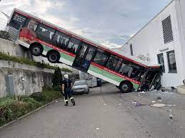

Neue Busverbindung in Neustadt

Sie sind auch genervt und gestresst von der Busverbindung in und um Neustadt?

Lasst uns zusammenkommen und Unterschriften sammeln, damit die Busverbindung ausgebaut werden kann!

Bei fragen gerne auf mich zukommen:

Brigitte B. 02738/56094 oder per mail an b.brigitte@mail.de

Wo?:

Stadtplatz

Wann?:

Freitag 13. Dezember 2022

13:00Uhr